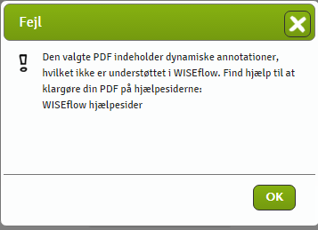

Vi har lagt vores feedback i ekstra materiale, da wiseflow ikke understøtter kommenteret pdf filer.

Vi henviser til at det er et krav at aflevere et kommenteret feedback i pdf format.